Настройка почты в Outlook Express

1.Откройте Outlook Express. Нажмите меню «Сервис» → «Учетные записи».

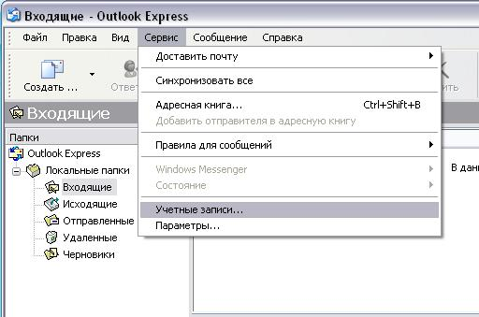

2. У Вас откроется окно «Учетные записи в Интернете».
Если у Вас была ранее настроена учетная запись, которой Вы сейчас не пользуетесь, либо учетная запись была настроена не верно, лучше будет её удалить.
Если удалять учетные записи не требуется, перейдите к п.4.

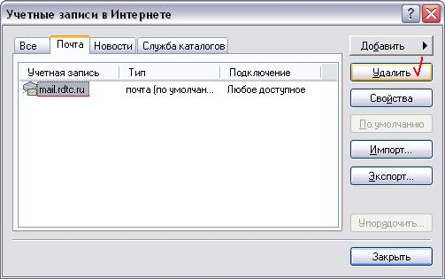

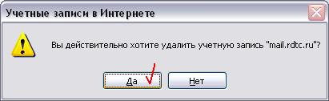

3. Если Вы хотите проверить настройки существующей учетной записи, нажмите кнопку «Свойства». Для проверки настроек почты см. п.11.
Если изменять настройки существующей учетные записи не требуется, перейдите к п.4.

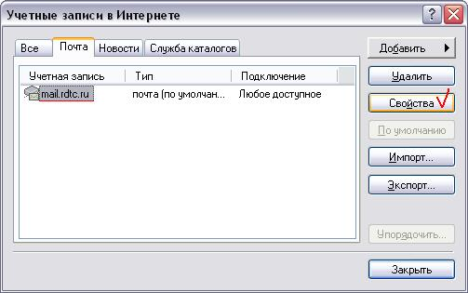

4. Если Вам требуется настроить новую учетную запись, нажмите кнопку «Добавить» и выберите меню «Почта».

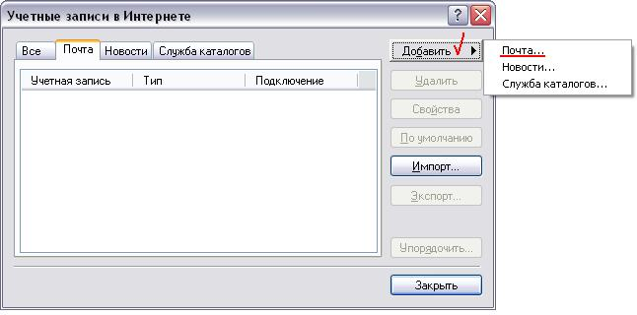

5. В поле «Выводимое имя:» введите Ваши данные. Нажмите «Далее».

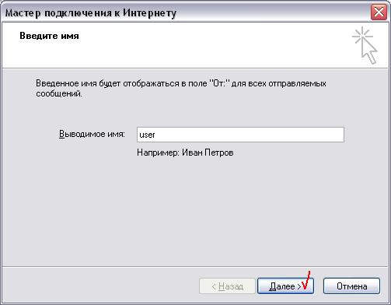

6. В поле «Электронная почта» введите Ваш электронный адрес. Нажмите «Далее».

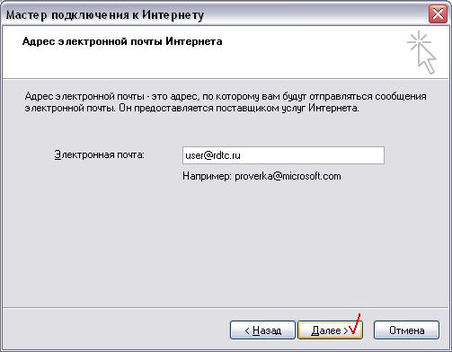

7. У Вас появится окно «Серверы электронной почты». Введите данные, в соответствии с указанными параметрами.
Нажмите «Далее».

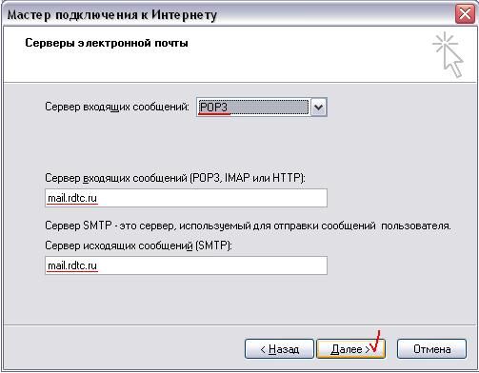

8. В окне «Вход в почту Интернета» в поле «Учетная запись» введите Ваш электронный адрес, в поле «Пароль» введите пароль на электронный адрес.
Нажмите «Далее».

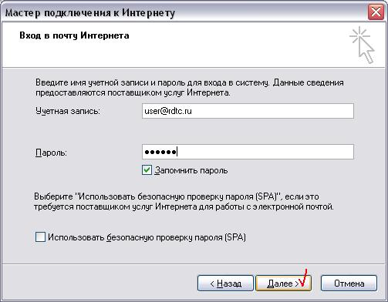

9. У Вас появится окно завершения настроек учётных записей. Нажмите кнопку «Готово».

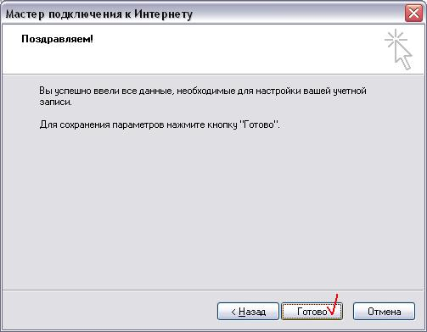

10. Вы снова увидите окно «Учетные записи в Интернете». Теперь там будет Ваша учетная запись. Выделите её и нажмите кнопку «Свойства».

11. У Вас появится окно «mail.rdtc.ru - свойства».
Нажмите вкладку «Серверы». Поставьте галочку напротив параметра «Проверка подлинности пользователя» и нажмите кнопку «Применить».

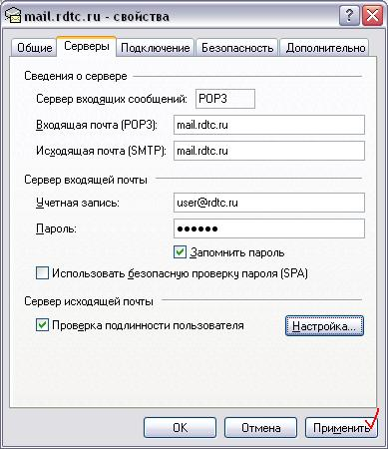

12. После этого нажмите кнопку «ОК».

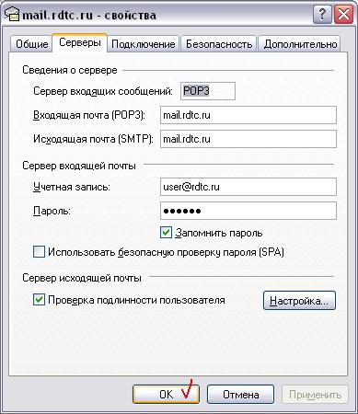
10. Вы снова увидите окно «Учетные записи в Интернете».
Теперь настройка Вашей учетной записи завершена. Нажмите кнопку «Закрыть».

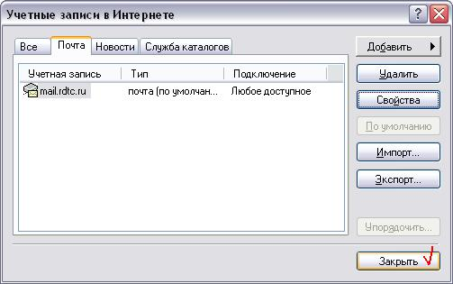

11. Чтоб проверить правильность настроек, попробуйте получить или отправить почту.

